CROCIERA

COSTA TOSCANA

SPECIALE SANREMO

PARTENZA DA CIVITAVECCHIA 13-21 FEBBRAIO

9 GIORNI - 8 NOTTI

|  |  |
| --- | --- |
| Quota adulto in cabina doppia interna in Pensione Completa | da € 459* p.p |
| Quota adulto in cabina doppia interna in All Inclusive | da € 820* p.p. |

# QUOTA IN PENSIONE COMPLETA COMPRENDE

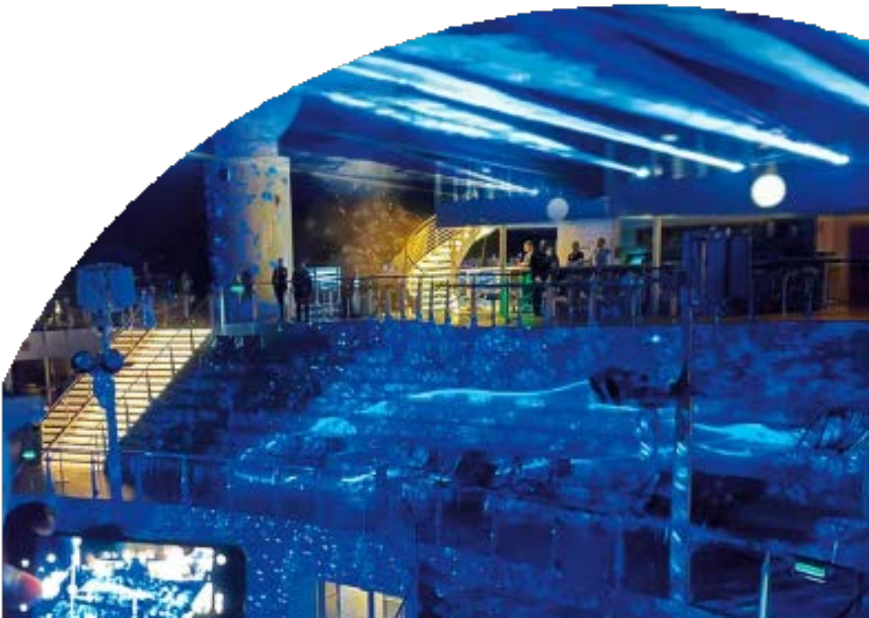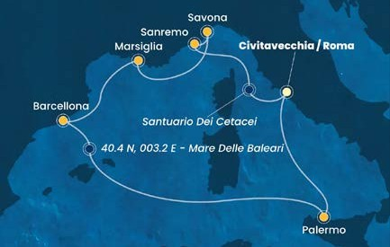

Crociera in Cabina Interna + Pensione completa. Incluso spettacoli e intrattenimento + tasse portuali.

# QUOTA IN ALL INCLUSIVE COMPRENDE

Crociera in Cabina Interna + Pensione completa. Incluso spettacoli e intrattenimento, quote di servizio, bevande e tasse portuali.

*Cabine Esterne e Balcone su richiesta per prezzo e disponibilità

# LA QUOTA NON COMPRENDE

Quote servizio, escursioni, pacchetto bevande

Quota di gestione pratica inclusiva di assistenza 3ATOURS e Polizza annullamento da aggiungere

# LA QUOTA NON COMPRENDE

Quota di gestione pratica inclusiva di assistenza 3ATOURS e Polizza annullamento da aggiungere



PER INFORMAZIONI

+39 06 98378037

[booking@4utravel.it](mailto:booking@4utravel.it)

[www.4utravel.it](http://www.4utravel.it/)